Контрольная работа № 7 (по математике)
По теме: «Общее понятие степени».
Вариант № 1.
Задание № 1. 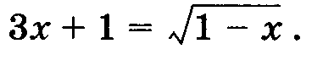
Задание № 2.
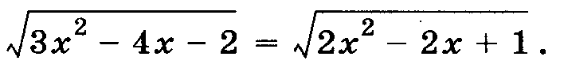
Задание № 3.
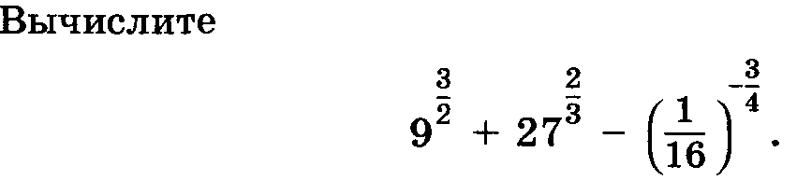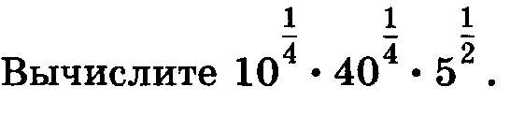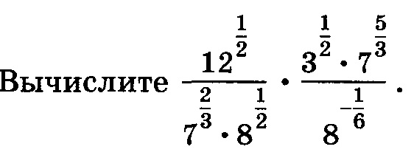
Задание № 4.
Задание № 5.
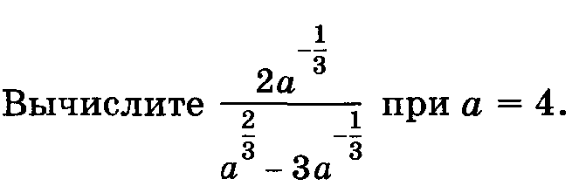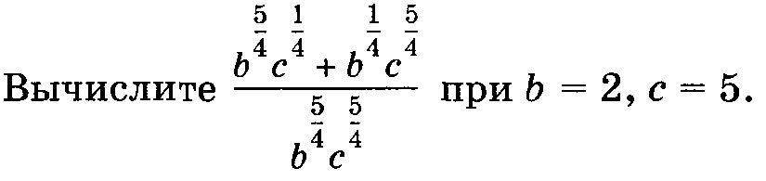
Контрольная работа № 7 (по математике)
По теме: «Общее понятие степени».
Вариант № 2.
Задание № 1. 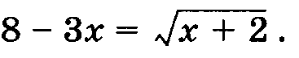
Задание № 2.
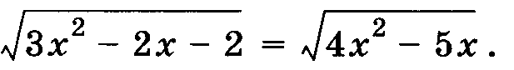 Задание № 3.
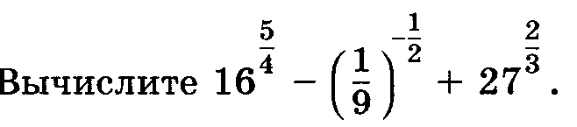
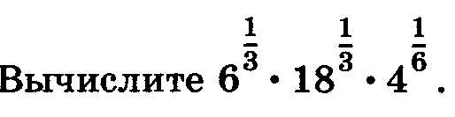
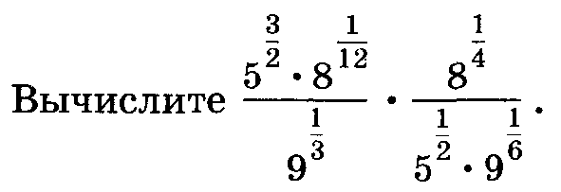
Задание № 4. 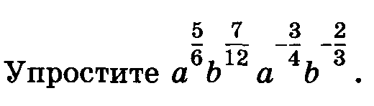
Задание № 5.
